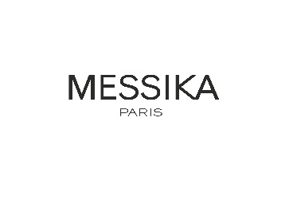

**SELENA GOMEZ, NETFLIX'İN *EMILIA PEREZ* FİLMİNİN LOS ANGELES GALASINA MESSIKA KÜPELERİYLE ZARİF BİR DOKUNUŞ KATTI**

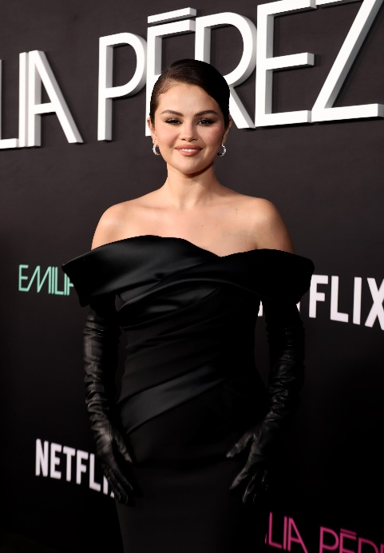

***Netflix'in büyük bir heyecanla beklenen Emilia Perez filminin galasının kırmızı halısında Selena Gomez, Messika mücevherleri ile dikkatleri üzerine çekti.***

Eşsiz tarzıyla tanınan oyuncu ve şarkıcı, görünümünü büyüleyici Divine Enigma küpeleriyle tamamlayarak, kıyafetine sofistike ve göz alıcı bir dokunuş kattı. Messika mücevherlerine ***quadran.com.tr*** adresinden ulaşabilirsiniz.

@messika

@quadranluxurytimepieces

#Messika #DisruptingDiamonds

**İletişim:**

[sude@nuvocollectif.com](mailto:sude@nuvocollectif.com)  
[eda@nuvocollectif.com](mailto:eda@nuvocollectif.com)  
[gokce@nuvocollectif.com](mailto:gokce@nuvocollectif.com)